***Propozice závodu***

**N u č i c k á s t e z k a**

**ZÁKLADNÍ INFORMACE**

**Datum konání:** sobota 2. 10. 2019

**Ročník závodu: 44.**

**Pořadatelé:** Obec Nučice, ZŠ a MŠ Nučice, SK Nučice

**Předseda organizačního výboru:** Mgr. Martin Hejl, starosta obce Nučice

**Kontakt:** kultura@obecnucice.cz

**Hlavními sponzory jsou obec Nučice, podniky a organizace z Nučic a okolí**

**TRASA ZÁVODU**

**Místo a start závodu:** Areál SK Nučice, Tyršova 112, Nučice u Rudné

**Definice tratí:**

Trať hlavního závodu je vedena po asfaltových místních komunikacích a polních cestách v Nučicích a na silnici III. třídy 10125 směrem na Mezouň. Pro závod bude zajištěna uzavírka silnice III. třídy 10125 směrem na Mezouň a pořadatelská služba kontrolující provoz na dalších komunikacích zařazených do běžeckých tratí.

**Trasy 100 a 300 m**

Veškeré trasy jsou vedeny v areálu SK Nučice.

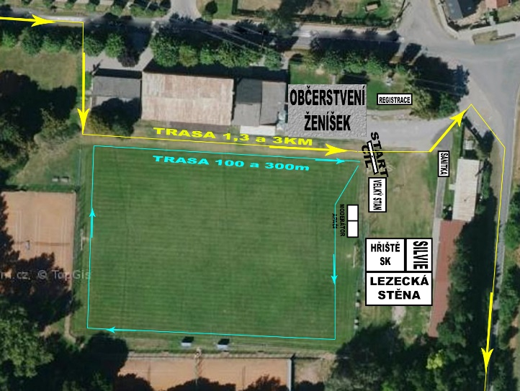

**Trasa 1 300 m**

Start na hřišti SK Nučice > silnice III. řádu 10125 (do Mezouně) > žel. přejezd > ČOV > odbočka na polní cestu souběžně s kolejemi (GPS: 50.011879, 14.228966) > místní komunikace K Letníku – místní komunikace Tyršova > cíl SK Nučice

**Trasa 3000 m**

Start na hřišti SK Nučice > silnice III. řádu 10125 Báňská > místní komunikace Kubrova > silnice III. řádu 10124 ul. Pražská > silnice III. řádu 10125 do Mezouně > polní cesta (odbočka GPS: 50.008726, 14.226212) k místní komunikaci K Letníku > místní komunikace Tyršova > cíl SK Nučice.

**Trasa 6000 m (**2x okruh pro 3 000 m)

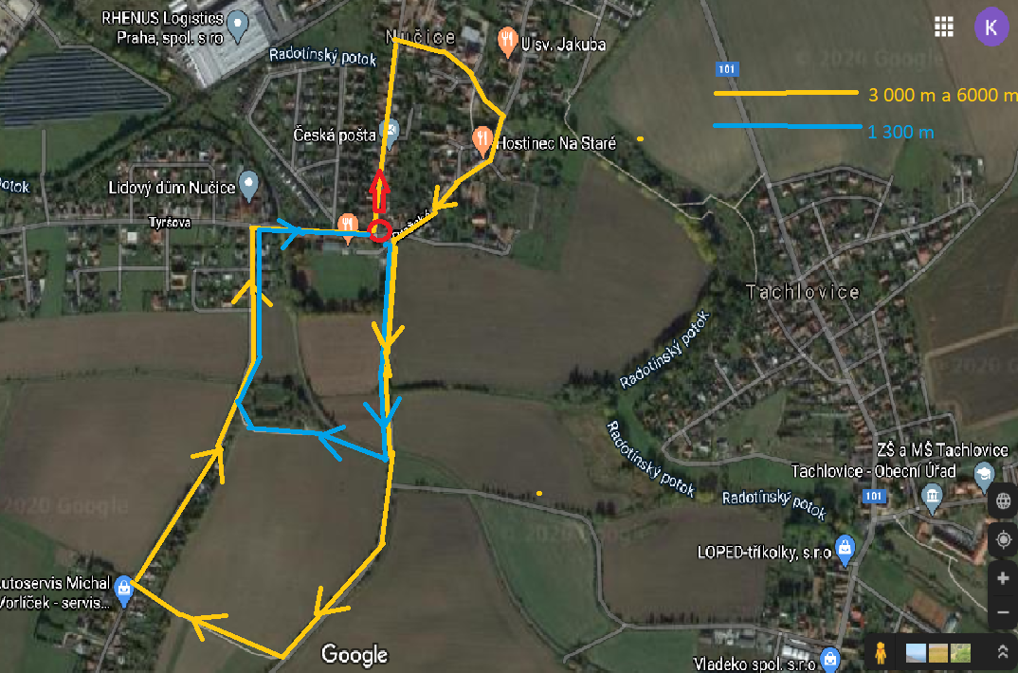Start na hřišti SK Nučice > silnice III. řádu 10125 Báňská > místní komunikace Kubrova > silnice III. řádu 10124 ul. Pražská > silnice III. řádu 10125 do Mezouně > polní cesta (odbočka: GPS 50.008726, 14.226212) k místní komunikaci K Letníku > místní komunikace Tyršova > cíl SK Nučice

Celá trasa je značena šipkami, na důležitých bodech bude zajištěna pořadatelská služba. Na silnicích bude po dobu závodu uzavírka provozu.

**Kategorie a časy startu**

|  |  |  |  |
| --- | --- | --- | --- |
| Kategorie | Délka trati | Start | Druh startu |
|  |  |  |  |
|  |  |  |  |
| Hlavní závod | 3000/6000 m | 10:00 |  |
|  |  |  |  |
| Kategorie do 39 let |  |  |  |
| 1982-2021 |  |  |  |
| Muži do 39 let | 3 000 m | 10:00 | individuální po 10 s |
| Ženy do 39 let | 3 000 m | 10:00 | individuální po 10 s |
| Muži do 39 let | 6 000 m | 10:00 | individuální po 10 s |
| Ženy do 39 let | 6 000 m | 10:00 | individuální po 10 s |
|  |  |  |  |
| Dospělí do 59 let |  |  |  |
| 1962-1981 |  |  |  |
| Muži do 39 let | 3 000 m | 10:00 | individuální po 10 s |
| ženy do 39 let | 3 000 m | 10:00 | individuální po 10 s |
| Muži do 39 let | 6 000 m | 10:00 | individuální po 10 s |
| Ženy do 39 let | 6 000 m | 10:00 | individuální po 10 s |
|  |  |  |  |
| Dospělí nad 60 let |  |  |  |
| 1901-1961 |  |  |  |
| Muži 60 + | 3 000 m | 10:00 | individuální po 10 s |
| Ženy 60 + | 3 000 m | 10:00 | individuální po 10 s |
| Muži 60 + | 6 000 m | 10:00 | individuální po 10 s |
| Ženy 60 + | 6 000 m | 10:00 | individuální po 10 s |
|  |  |  |  |
| DOPLŇKOVÉ ZÁVODY |  |  |  |
| Dospělí 1300 m |  |  |  |
| Ženy všechny | 1300 m | 11:30 | individuální po 10 s |
| Muži všichni | 1300 m | 11:30 | individuální po 10 s |
|  |  |  |  |
| Děti a dorost |  |  |  |
| Mladší žactvo 2011-2012 |  |  |  |
| Mladší žáci | 1300 m | 11:30 | individuální po 10 s |
| Mladší žákyně | 1300 m | 11:30 | individuální po 10 s |
|  |  |  |  |
| Starší žactvo 2009-2010 |  |  |  |
| Starší žáci |  |  |  |
| Starší žákyně |  |  |  |
|  |  |  |  |
| Dorost 2006-2008 |  |  |  |
| Dorostenci | 1300 m | 11:30 | individuální po 10 s |
| Dorostenkyně | 1300 m | 11:30 | individuální po 10 s |
|  |  |  |  |
| Přípravka 2015 a mladší |  |  |  |
| Přípravka - dívky | 100 m | 12:00 | individuální po 10 s |
| Přípravka - chlapce | 100 m | 12:00 | individuální po 10 s |
|  |  |  |  |
| Nejmladší žactvo 2013-2014 |  |  |  |
| Nejmladší žáci | 300 m | 12:10 | individuální po 10 s |
| Nejmladší žákyně | 300 m | 12:15 | individuální po 10 s |
|  |  |  |  |
| **Z dospělých kategorií bude vyhodnocena nová speciální kategorie – Nejrychlejší nučický občan/občanka (nejrychlejší muž/žena)** | **Ve všech bězích dospělých kategorií bude možné přihlásit se do Běhu pro dobrou věc. Získané finanční prostředky budou věnovány na účet Zdravotního klauna.** |  |  |
|  |  |  |  |

**PŘIHLÁŠKY A REGISTRACE ZÁVODNÍKŮ**

Běhu „Nučická stezka“ se mohou zúčastnit všichni zájemci, kteří se zaregistrují v místě startu a to nejpozději 60 minut před startem příslušné kategorie nebo elektronicky na webových stránkách obce, případně přímo na www.sportt.cz

Registrační odkaz    
Startovní listina

Každý účastník závodu je povinen podepsat prohlášení, že se závodu účastní na vlastní nebezpečí (zdravotní stav, dodržování pravidel silničního provozu).

Aby bylo možné vybrat nejrychlejšího občana/nejrychlejší občanku Nučic, je nutné při přihlašování uvést místo trvalého bydliště (dle OP).

**VYZVEDNUTÍ STARTOVNÍCH ČÍSEL**

Dne 2. října 2020 v den závodu se startovní čísla vydávají ve startovní kanceláři (stanu) v areálu SK Nučice od 9:00 hod. Ukončení prezentace vždy 30 min. před příslušným startem dané kategorie.

**STARTOVNÍ KANCELÁŘ**

Nachází se v areálu SK Nučice (stan u hlavního vchodu). Otevřena je od 09:00 hod v den závodu.

**CENA STARTOVNÉHO**

* Děti, žáci a žákyně, dorostenci zdarma.
* Dospělí on-line do 30. 9. 50 Kč
* Dospělí na místě: 150 Kč
* Běh pro dobrou věc: **Ve všech bězích dospělých kategorií bude možné přihlásit se do Běhu pro dobrou věc. Získané finanční prostředky budou věnovány na účet Zdravotního klauna.** **Startovné (jakákoliv věková kategorie dospělých): 200 Kč – on-line i na místě.**

Startovné je nutné uhradit pouze bezhotovostním převodem na účet uvedený v potvrzovacím emailu, který vám přijde po provedení registrace. V případě registrace v den závodu v závodní kanceláři je možná platba pouze v hotovosti.

Poslední platby budou akceptovány připsáním na bankovní účet do středy 29. 9. 2021 před závodem do 24:00 hod. Poté nebudou další platby přiřazeny a nebude dokončena registrace!

**STARTOVNÍ ČÍSLO**

Startovní číslo je potřeba si vyzvednout minimálně 30 minut před startem ve Startovní kanceláři. Startovní číslo obsahuje měřicí čip, který se v cíli neodebírá. Každý závodník, který se postaví na start, je povinen mít viditelně připnuté startovní číslo na hrudi

**OBČERSTVENÍ ZÁVODNÍKŮ**

Závodníci obdrží při registraci zdravé občerstvení.

Členům pořadatelské a rozhodčí služby včetně SDH bude poskytováno občerstvení výhradně ve speciálně vyčleněném stanu.

**ZÁZEMÍ A ŠATNY ZÁVODNÍKŮ**

Zázemí, šatny, toalety a sprchy závodníků jsou situovány v hale SK Nučice, přímo v areálu startu a cíle závodu.

**VYHLÁŠENÍ VÝSLEDKŮ**

Vyhlašování proběhne v prostoru cíle dle oznámení moderátora.

**ODMĚNY ZÁVODNÍKŮ**

Finanční odměny závodníkům byly zrušeny, všichni závodníci budou odměněni nefinančními odměnami.

**DOPRAVA DO MÍSTA ZÁVODU**

Z Prahy metrem „B“ do stanice Zličín a odtud autobusy příměstské dopravy linka č. 308 , 310 a č. 311 do Nučic (zastávka „Prokopská náves“). Areál SK Nučice je vzdálen cca 150 m ve směru jízdy autobusu okolo hostince „Na Staré“, pokračovat dále po ulici Pražská. Vlakem z nádraží „Praha – Smíchov (směr Praha – Beroun přes Rudnou !!!) do stanice „Nučice - zastávka“ a odtud pěšky cca 50 m ulicí K Zastávce, odtud na křižovatce zahnout vlevo na ulici Tyršova, kde na jejím konci se nachází areál SK Nučice. Doba jízdy autobusu trvá 20 minut a vlakem cca 30 minut. Parkoviště aut se nachází v areálu SK Nučice, vjezd z ulice Tyršova (parkovací místa jsou omezena).

**POŘÁDKOVÁ A BEZPEČNOSTÍ SLUŽBA, LÉKAŘSKÝ DOZOR**

Dočasná uzávěra - DI Policie ČR Praha - západ

Pořádková a bezpečnostní služba: SDH

Zdravotnické zajištění: Kvatro s.r.o.

**DALŠÍ INFORMACE**

Výsledková listina bude uveřejněna na oficiální internetové stránce obce Nučice - www.nucice.eu.